**변수**

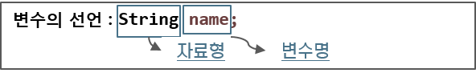변수는 데이터를 담는 그릇입니다. 변수를 사용하려면 변수의 이름과 변수에 담길 데이터의 형태를 명시하여야 합니다. 변수의 이름과 변수에 담길 데이터의 형태(자료형)를 명시하는 일을 변수를 선언한다고 말하며. 변수는 다음과 같이 선언합니다.

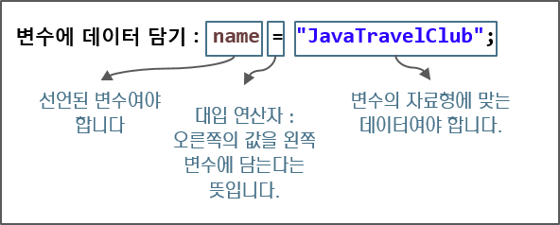위의 문장은 String 형태로 된 자료를 담을 수 있는 name이라는 이름을 가진 변수를 만들라는 뜻입니다. 변수를 만들었으면 변수에 데이터를 담아야 합니다. 데이터는 다음과 같이 담습니다.

위의 문장은 name 변수에 “JavaTravelClub”이라는 데이터를 담으라는 뜻입니다. 앞서 name 변수를 선언할 때 자료형을 String으로 선언하였기 때문에 name 변수에 들어갈 자료는 String 형태여야만 합니다. 자바는 큰따옴표(“)로 묶인 문장을 String 형태로 인식합니다.

C:\Users\Joonki\Desktop\그림5.png변수를 선언하고 처음 데이터를 담는 일을 초기화라고 합니다. 변수의 초기화는 주로 변수 선언과 동시에 이루어집니다. 위의 두 문장을 합쳐 아래와 같이 변수 초기화를 할 수 있습니다.

**(참고 : 변수의 네이밍)**

* 변수의 이름을 지을 때에는 몇 가지 제약사항이 있습니다. 변수의 첫 글자는 문자만 올 수 있으며, 이어서 문자 또는 숫자가 올 수 있습니다. 문자는 대소문자를 구분합니다. 특수문자는 $와 _만 쓸 수 있습니다. (단, $는 컴파일러가 생성하므로 사용하지 않습니다.) 자바의 예약어는 사용할 수 없습니다.(Boolean, class, switch, return 등)